**5.6结构图**

**（1）图书管理系统结构图**

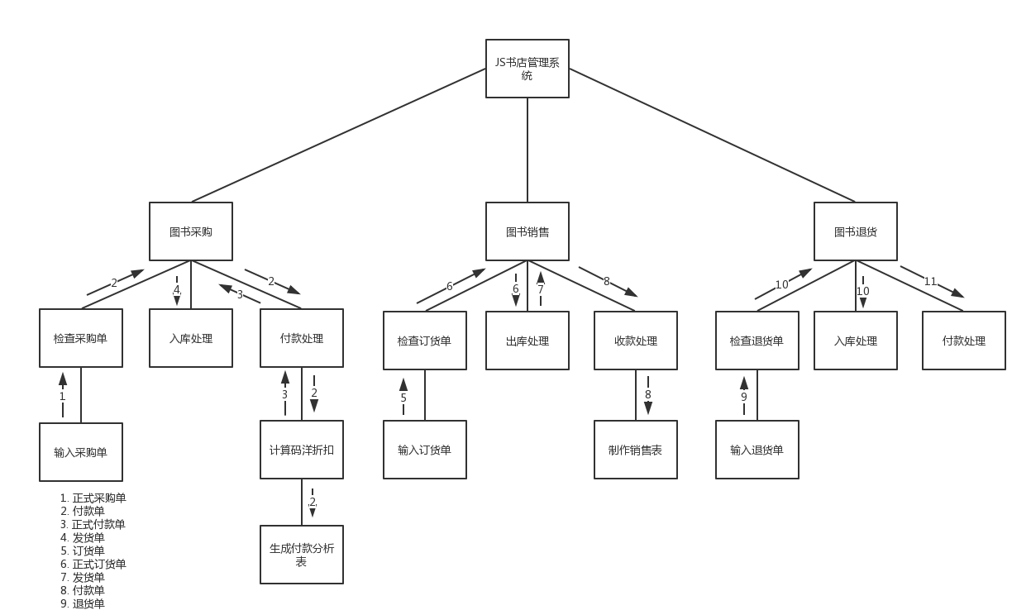

**（2）图书管理系统结构图的第一次改进**

